C9 : Matériaux organiques – Polyaddition

Objectifs :
- Ecrire les formules semi-développées des alcènes
- Savoir les nommer en utilisant la nomenclature

Hydrocarbures non saturés : (on se limitera aux alcènes)
1° - Définition :
………………………………………………………………………………………………………………………………………………………………………………………………………………………………………………………………………………………………………………………………………………………………………
2°- Les alcènes : (terminaison - ène)
Un alcène est un hydrocarbure dont la chaîne carbonée comporte une double liaison de covalence entre deux carbones. La formule brute d'un alcène est : .............................................

3° - Exemples :
a –
Représentation | Formule développée | Formule brute | Nom
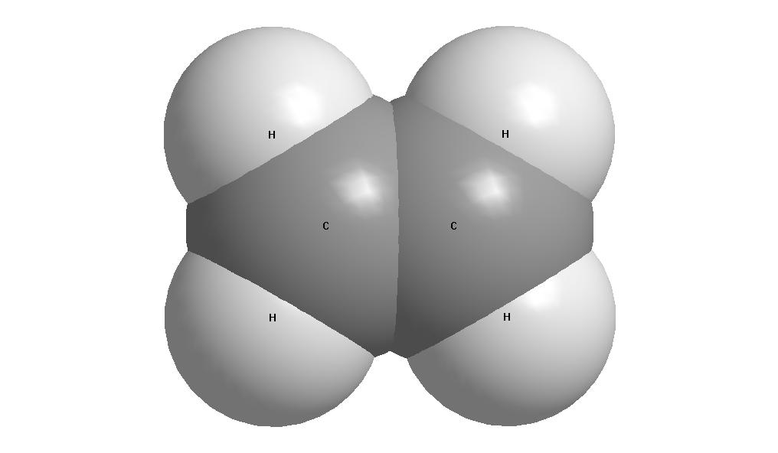 | 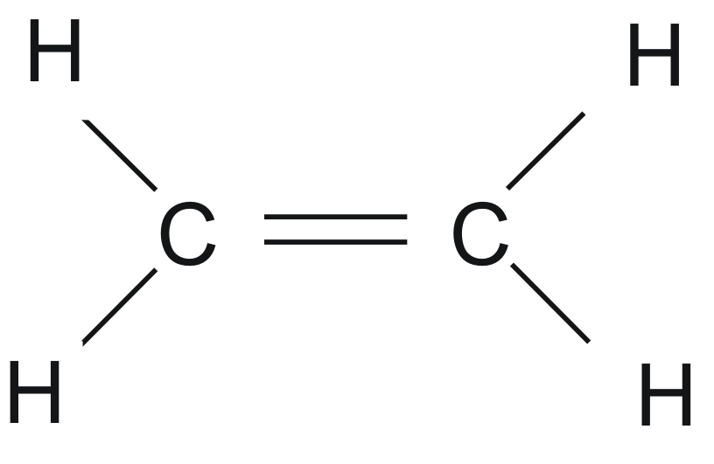
b –
Représentation | Formule développée | Formule brute | Nom
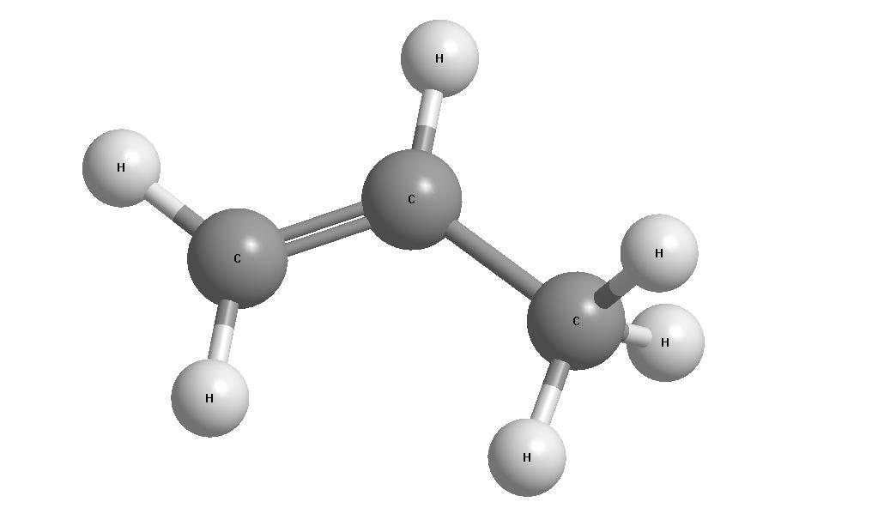 | 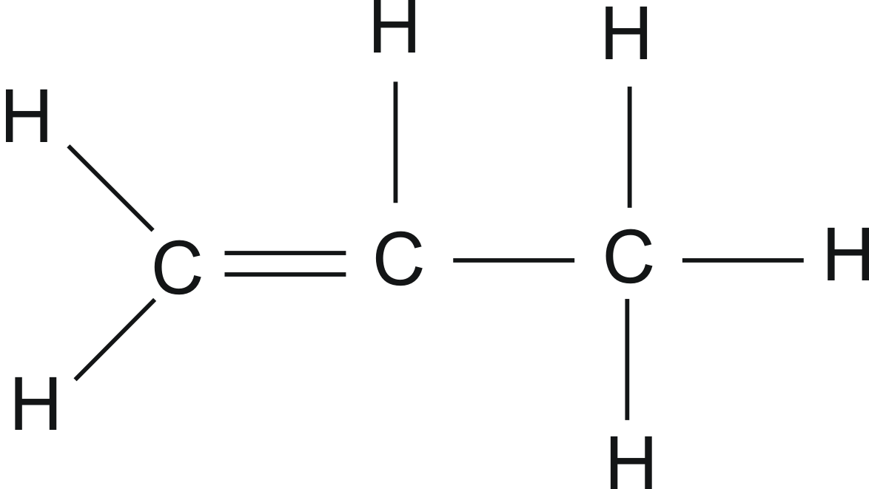

c –
Représentation | Formule développée | Formule brute | Nom
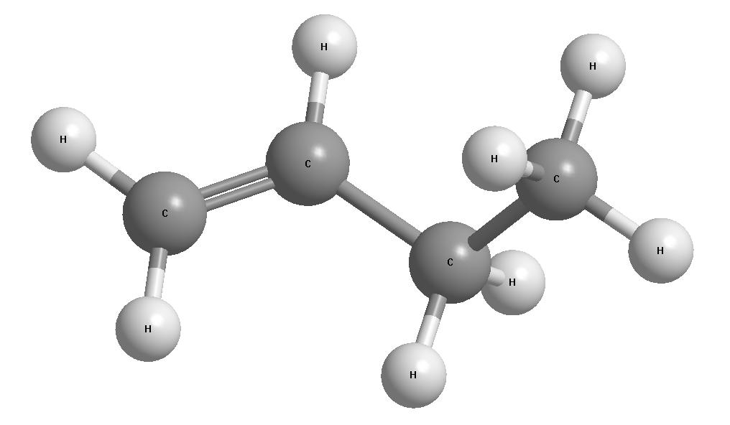 | 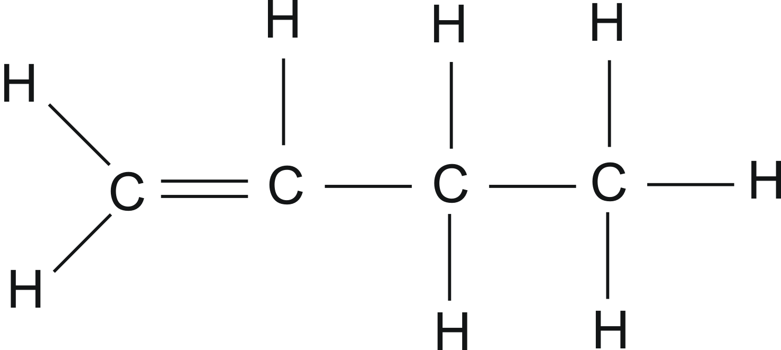

4° - Nomenclature :
Nombre  de carbone | Nom | Formule brute | Formule  semi-développée | Nom usuel
n = 2 | éthène
n = 3
_{n = 4}
_{n = 5}
_{n = 6}

5° - Isomères :

a – Ecrire les formules développées de l’hèxène :

b – Les isomères se distinguent par la position de la double liaison. Numéroter les atomes de carbone de telle sorte que celui qui porte la double liaison ait le plus petit chiffre.

Activités :
1 – Quels sont les deux premiers éléments de la famille des alcènes ? Ecrire leur formule brute puis leur formule semi-développée.

2 – Pourquoi les alcènes sont-ils des hydrocarbures insaturés ? Quelle est la formule générale des alcènes ?

3 – Quelle est la formule brute de la molécule photographiée ? Quelle est sa formule semi-développée ? Quel est le nom de cet alcène ?

4 - Donner le nom et la formule brute des alcènes suivants :

a) CH ₃ – CH = CH – CH₃ b) CH₃ – CH = CH₂

c) CH₃ – CH = C – CH₃ d) CH₃ – CH₂ – C = C – CH₂ – C₃
CH ₃ C₂H₅ C₂H₅

Activités :
1 – Quels sont les deux premiers éléments de la famille des alcènes ? Ecrire leur formule brute puis leur formule semi-développée.

2 – Pourquoi les alcènes sont-ils des hydrocarbures insaturés ? Quelle est la formule générale des alcènes ?

3 – Quelle est la formule brute de la molécule photographiée ? Quelle est sa formule semi-développée ? Quel est le nom de cet alcène ?

4 - Donner le nom et la formule brute des alcènes suivants :

a) CH ₃ – CH = CH – CH₃ b) CH₃ – CH = CH₂

c) CH₃ – CH = C – CH₃ d) CH₃ – CH₂ – C = C – CH₂ – C₃
CH ₃ C₂H₅ C₂H₅

C9 : Matériaux organiques – Polyaddition
Objectifs :
- Ecrire l’équation bilan d’une réaction d’addition
- Ecrire l’équation bilan d’une réaction de polyaddition
- Identifier le motif des différents polymères obtenus par polyaddition

Réactions chimiques sur les alcènes

I – Réactions d’addition :

1° - Introduction :
L’ouverture de la double liaison permet de fixer sur la molécules deux atomes ou groupes d’atomes.

2° - Addition de H₂ :

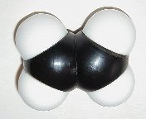 | + | 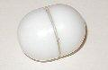 |  | 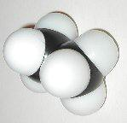
- Nommer l’alcène réagissant sur le dihydrogène : ………………………………………..
- Ecrire l’équation de cette réaction chimique :
…………………………………………………………………………………………………………………………………………………………………………………….
…………………………………………………………………………………………………………………………………………………………………………………….
- Nommer le corps formé au cours de cette réaction, à quelle famille de composé appartient-il ?............................................................................................................................................

3° - Addition d’halogènes : Cas du dichlore

 | + | 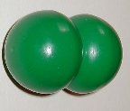 |  | 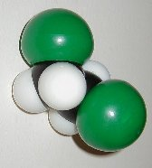

- Ecrire l’équation de cette réaction chimique :
…………………………………………………………………………………………………………………………………………………………………………………….
…………………………………………………………………………………………………………………………………………………………………………………….
4° Addition de l’eau :

 | + | 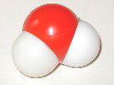 |  | 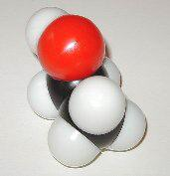

- Ecrire l’équation de cette réaction chimique :
…………………………………………………………………………………………………………………………………………………………………………………….
…………………………………………………………………………………………………………………………………………………………………………………….

5° - Conclusion :

- Les réactions d’addition provoquent ……………………………………………………………………………………………….

- L’addition du dihydrogène sur un alcène conduit à un …………………………………………. Cette réaction est appelée …………………………………………………………………………………………………………………………..

- Les alcènes réagissent avec des dihalogènes ( dibromes Br₂, dichlore Cl₂), il se produit …………………………………………………………………………………………………………………………………………………………………………………………………………………………………………………………………………………………………………………………………….

- L’addition de l’eau sur un alcène conduit à un………………………………………………………… Cette réaction est appelée …………………………………………………………………………………………………………………………..

II – réactions de polyaddition :

1° - Introduction :

Les polymères appartiennent à une science qui a pris son essor dans les années 40.  Les colloïdes sont des molécules visqueuses. Lorsque l’on mesurait leur masse molaire, on la trouvait supérieur à 100 000. Cela renforçait l’idée que ces molécules étaient des agrégats. En 1925, un chimiste déclare que les colloïdes sont une association de plus de 100 000 atomes de carbones reliés entre eux par des liaisons covalentes. A l’époque, c’est une hérésie. Dans le début des années 1950, on admet et on démontre que des édifices covalents de masse molaire supérieure à 100 000 existent.  Dès cette époque, on a établi la notion de polymères. | 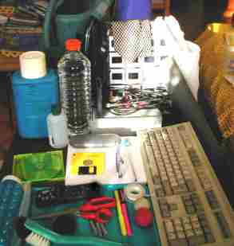

2° - Définition :

La polyaddition consiste en l’addition d’un très grand nombre de molécules identiques appelées monomères.
Les monomères renferment toujours une double liaison C = C. Il y a ouverture des doubles liaisons.

Au cours d'une réaction de polyaddition, un très grand nombre de petites molécules d'un seul type A, appelées monomères, se lient les unes aux autres un très grand nombre de fois pour donner des molécules géantes appelées macromolécules ou polymères, de structure :
...-A-A-A-A-A-... ou -(A)_{n}-.
A est le motif du monomère qui se répète un très grand nombre de fois.
n est le degré de polymérisation: il dépend des conditions opératoires (température, pression, présence et nature de catalyseurs...). n peut atteindre plusieurs millions.

3° - Exemples :
a) Polymérisation de l'éthylène C₂H_{4 :}
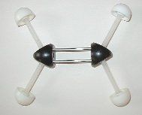
Modèle compact et modèle éclaté
de la molécule d'éthylène C₂H₄
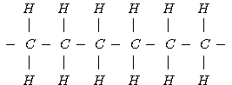
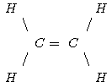
+
+
+ …..……
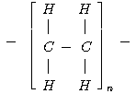

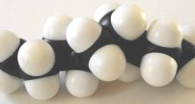

Tranche de polyéthylène
Applications: Câblerie, articles ménagers, feuilles, tuyaux, films minces, sacs, mousses ...

b) Polymérisation du chlorure de vinyle C₂H₃Cl :

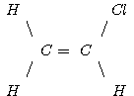
+
+
+ …..……

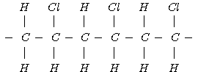 ou 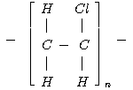

Polychlorure de vinyle ( PVC)

Applications: Bouteilles, articles ménagers, feuilles, câbles, plaques, tuyaux, films minces, sacs, gants, jouets, gouttières, volets, ...

c) Polymérisation du propène C₃H₆ :
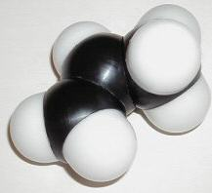 | 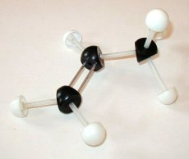
Modèle compact et modèle éclaté de la molécule de propène CH₃-CH=CH₂
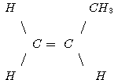
+
+
+ …..……

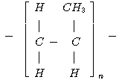
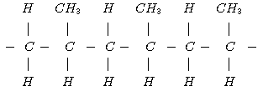 ou

Applications: Emballages alimentaires, pièces techniques pour l'automobile (pare-chocs, batteries, ...), vaisselle pour four micro-ondes, tapis, moquettes, cordes, ficelles ...

d) Polymérisation du styrène C₆H_{5¯} CH = CH₂ :
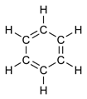
- Le styrène est un composé obtenu à partir du benzène de formule C₆H₆ de formule

développée : Le benzène appartient à la famille des aromatiques.
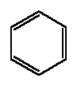
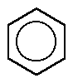
Le noyau benzénique peut être représenté sous la forme : ou sous forme :
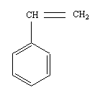

- Le styrène de formule C₆H_{5¯} CH = CH₂ a pour formule développée :

  - Réaction de polyaddition :

+ + + + ………………

- CH₂ – CH - CH₂ – CH - CH₂ – CH - CH₂ – CH - ou __ CH₂ – CH __

C₆H₅ C₆H₅ C₆H₅ C₆H₅ C₆H₅
n
Applications: emballages alimentaires, pièces techniques pour l'automobile, vaisselle pour four micro-ondes. PSE : matériaux isolants et emballages. ABS : carters d'appareils, jouets, ...

Classe : 1 PESTH Sciences : Contrôle N° 3 Le : 21.11.07

1 – Quelle est la formule générale des alcènes ?
2 – Les modèles moléculaires de deux isomères du butène sont représentés ci- dessous. Ecrire leur formule semi-développée.
◆ | 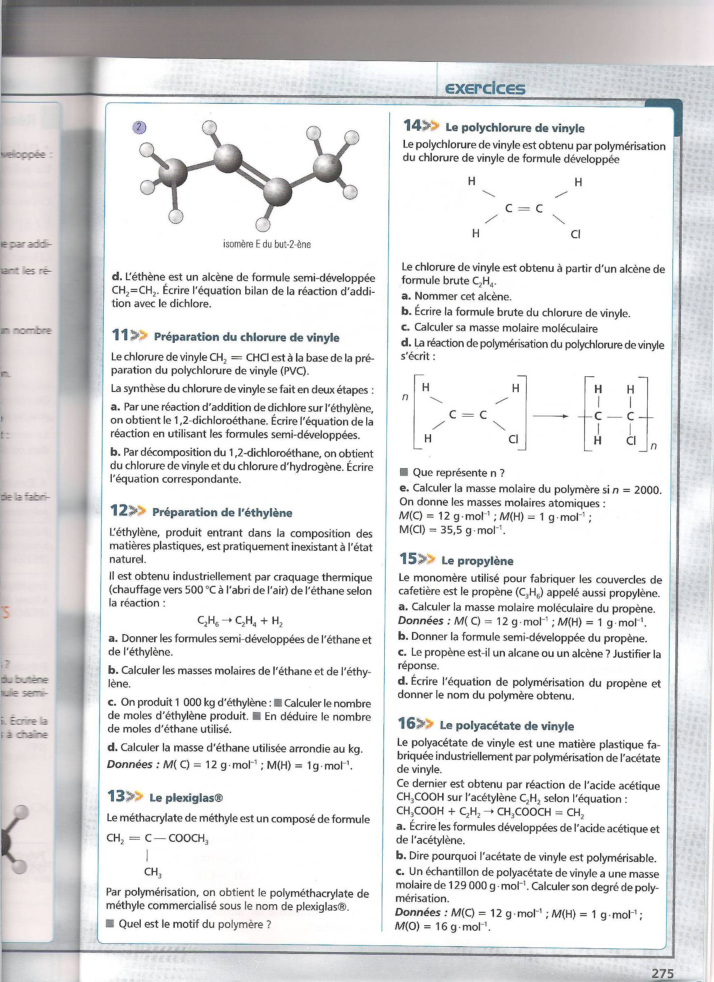
3 – Ecrire la formule semi-développée des deux isomères à chaîne linéaire du pentène.
4 – Que provoquent les réactions d’addition sur les alcènes ?
5 – Ecrire l’équation bilan de la réaction d’addition de l’éthène avec le dichlore.
6 – Qu’est qu’un polymère ?
7 – Expliquer le principe de la polyaddition.
8 – La formule développée du polypropylène est :
a - Quelle formule du monomère est à la base de la fabrication du polypropylène ? Donner sa formule brute.
b – Quel est le motif du polymère ?

9 – Le polychlorure de vinyle est obtenu par polymérisation du chlorure de vinyle de formule développée :
a – Ecrire la formule brute du chlorure de vinyle.
b – Calculer sa masse molaire moléculaire.
c – La réaction de polymérisation du polychlorure de vinyle s’écrit :
n

Que représente « n » ?
d – Calculer la masse molaire moléculaire du polymère si n = 2 000.
Données : Masses molaires atomiques en grammes par mole :
M(H) = 1 g.mol⁻¹ M(C) = 12 g.mol⁻¹ M(Cl) = 35,5 g.mol⁻¹
Corrigé : Contrôle N° 3
1 – Formule générale des alcène : C_{n} H _{2n}
2 – Formules semi-développées du butène :
◆  CH₂ = CH – CH₂ – CH₃ | CH₃ - CH = CH – CH₃
3 – Formules semi-développées des deux isomères à chaîne linéaire du pentène :

CH₂ = CH – CH₂ – CH₂ – CH₃ CH₃ - CH = CH – CH₂ – CH₃

4 – Les réactions d’addition sur les alcènes provoquent l’ouverture de la double liaison.

5 – Equation bilan de la réaction d’addition de l’éthène avec le dichlore :
C₂H₄ + Cl₂ C₂H₄Cl₂
Ethène + dichlore Dichloro-1,2éthane

6 – Un polymère est une molécule géante résultant de l’addition de plusieurs petites molécules appelées monomères.

7 – Principe de la polyaddition : La polyaddition consiste en l’addition d’un très grand nombre de molécules identiques appelées monomères. Les monomères renferment toujours une double liaison C = C. Il y a ouverture des doubles liaisons.

Au cours d'une réaction de polyaddition, un très grand nombre de petites molécules d'un seul type A, appelées monomères, se lient les unes aux autres un très grand nombre de fois pour donner des molécules géantes appelées macromolécules ou polymères, de structure :
...-A-A-A-A-A-... ou -(A)_{n}-.
A est le motif du monomère qui se répète un très grand nombre de fois.

8 –
a - Formule du monomère : propène ou propylène. Formule brute : C₃H₆
b – Motif du polymère :

9 –
a – Formule brute du chlorure de vinyle : C₂H₃Cl
b – Masse molaire moléculaire :
M = 2x M(C) + 3x M(H) + 1 x M(Cl) = 2 x12 + 3x1 +1x 35,5 = 24 + 3 + 35,5 = 62,5 g/mol
c – « n » représente le degré de polymérisation.
d – Si n = 2 000, alors M= 2000 x M (C₂H₃Cl) = 2000 x 62,5 = 125 000 soit 125 000 g/mol

